1.pielikums

TEHNISKĀS SPECIFIKĀCIJAS
“Būvgružu utilizācija Meiju ceļā 66, Jelgavā”.

Vispārīgās prasības
- Līguma ietvaros paredzēta nekustamā īpašuma Meiju ceļā 66, Jelgavā, kad. Nr.0900 023 012 esošo būvgružu utilizācija, kas palikuši pēc būvju nojaukšanas, tai skaitā dokumentācijas sakārtošana Būvniecības informācijas sistēmā (turpmāk - BIS).
  - Būvgružu atrašanās vietas shēma:

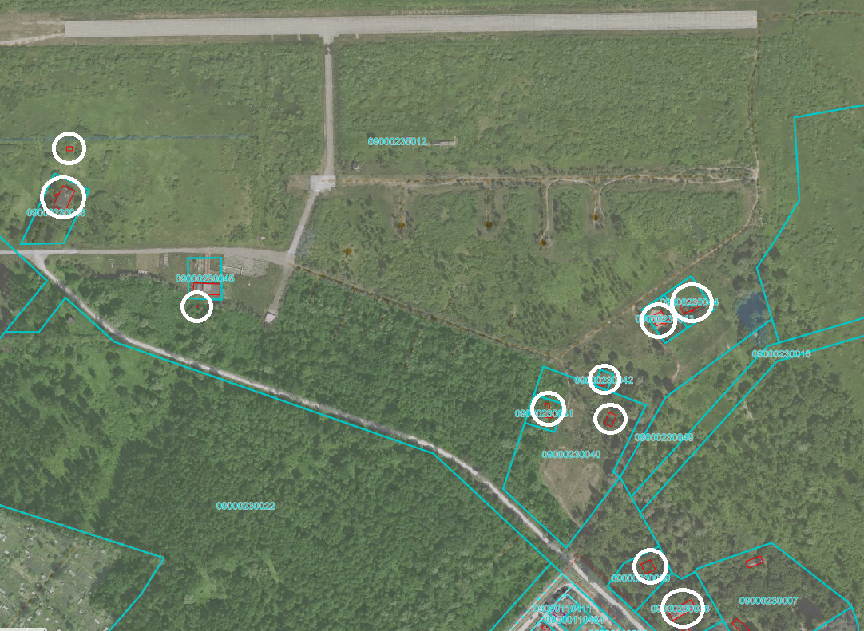

  - BIS lietu saraksts

Nr. p. k. | BIS lietas Nr. | BIS lietas stadija
1. | BIS-BL-866103-15547 | Būvdarbi
2. | BIS-BL-866204-15552 | Būvdarbi
3. | BIS-BL-866366-15556 | Būvdarbi
4. | BIS-BL-868815-15588 | Būvdarbi
5. | BIS-BL-868838-15589 | Būvdarbi
6. | BIS-BL-868948-15604 | Būvdarbi
7. | BIS-BL-869387-15605 | Būvdarbi
8. | BIS-BL-869522-15609 | Būvdarbi
9. | BIS-BL-869577-15611 | Būvdarbi

- Veicamo darbu apraksts:
  - Pirms būvgružu utilizācijas darbu uzsākšanas Izpildītājam kopā ar Pasūtītāju jāveic teritorijas apsekošana, lai novērtētu darbu veikšanas secību, izmantojamos mehānismus un tehnoloģijas.
  - Ar Pasūtītāju saskaņot būvgružu izvešanas maršrutu.
  - Jāveic būvgružu utilizācija 823,10 m³ apjomā.
  - Pēc utilizācijas darbiem jāveic teritorijas sakārtošana, nolīdzināšana, tai skaitā teritorija, kas skarta veicot būvgružu utilizācijas darbus.
  - Izpildītājs nodrošina, ka būvgruži tiek utilizēti atbilstoši spēkā esošo normatīvo aktu prasībām.
  - Darbu veicējam pēc darbu veikšanas jāiesniedz Pasūtītājam izziņa par no objekta izvesto būvgružu un atkritumu daudzumu un aizvešanas vietu.
  - Dokumentācijas pabeigšanai BIS, jāpiesaista nepieciešamie speciālisti. Pēc līguma noslēgšanas, Pasūtītājs nodrošina pilnvarojumu izpildītājam veikt visas nepieciešamās darbības BIS.

- Darbu termiņi un citi nosacījumi:
  - Būvgružu utilizācija un labiekārtošanas darbi jāpabeidz līdz 2025.gada 16.decembrim, par ko Pasūtītājs un Izpildītājs paraksta Darbu pieņemšanas nodošanas aktu.

Darbu daudzumu saraksts

Nr.p.k. | Nosaukums | Mērvienība | Daudzums
1. | Sagatavošanās darbi | kompl. | 1,00
2. | Būvgružu utilizācija, t.sk. pamatu demontāža | m³ | 823,10
3. | Teritorijas sakārtošana, nolīdzināšana, tai skaitā teritorija, kas skarta veicot būvgružu utilizācijas darbus | kompl. | 1,00
4. | Dokumentācijas pabeigšana BIS, izpilddokumentācijas sagatavošana, t.sk. akts par būves neesamību | lietas | 9,00

Sagatavoja:
Jelgavas valstspilsētas pašvaldības iestādes “Pilsētsaimniecība”
Projektu vadītāja Kristīne Vuškārniece
63084477
Kristine.Vuskarniece@jelgava.lv

27.10.2025.

